TERMO DE TRANSFERÊNCIA DE DIREITOS AUTORAIS

Titulo do manuscrito:

“ATIVIDADE DE TREINADOR DE FUTEBOL NO BRASIL: OFÍCIO OU
PROFISSÃO?"

Declaramos que em caso de aceitação do artigo pela Revista Brasileira de Ciência e Movimento, concordamos que os direitos autorais a ele referentes se tornarão propriedade exclusiva da (UCB/CELAFISCS), vedada qualquer reprodução, total ou parcial, em qualquer outra parte ou meio de divulgação, impressa ou eletrônica, sem que a prévia e necessária autorização seja solicitada e, se obtida, faremos constar o competente agradecimento à RBCM.

Autores:

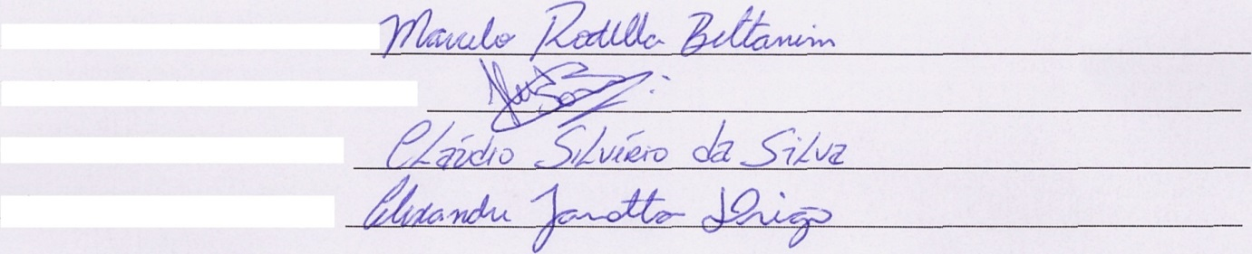
Marcelo Rodella Bettanim: Hudson Fabricius Peres Nunes: Cláudio Silvério da Silva: Alexandre Janotta Drigo:

Dados do primeiro autor:
Marcelo Rodella Bettanim
Av. 24 A, 1515 - Bela Vista, Rio Claro - SP, 13506-900
E-mail: marcelobettanim@hotmail.com
Cel (11) 96677-4849

Rio Claro — SP. 27 de Fevereiro de 2016.

